Melding om fisket uke 41/2023
Rapporten skrevet mandag 16.10.2023 av Amalie Oda Harland, Audun Reiertsen og Willy Godtliebsen.

Alle kvanta i rapporten er oppgitt i tonn rundvekt, hvis ikke annet er presisert, og verdi i 1.000 kroner, evt. millioner kroner.

Omsetningsdata i denne rapporten skriver seg først og fremst fra uke 41 i 2023, 9.-15. oktober 2023.

Redusert omsetning av fryst råstoff førte totalomsetningen ned sammenlignet med uka før. Litt økt omsetning av fersklevert råstoff, men fremdeles på et lavt nivå. Her var det økt omsetning av torsk, sei, hyse, kveite og breiflabb, på det jevne for ferskreka, og reduksjon i omsetningen av kongekrabbe og taskekrabbe.

Råfisklagets foreløpige omsetningstall for uke 41 viser 123 millioner kroner, mot 224 millioner kroner uken før. I tallet for uke 41 inngår 3 millioner kroner etter leveranser fra utenlandske båter. Omsetningen for norske båter på 120 millioner kroner var fordelt med 61 millioner kroner på fersk og 59 millioner kroner på fryst råstoff.

Sammenlignet med 2022
Tilsvarende for uke 41 i fjor var omsetningen 152 millioner kroner, hvorav utenlandske leveranser utgjorde 14 millioner kroner. Omsetningen for norske båter var dermed på 138 millioner kroner som var fordelt med 76 på fersk og 62 på fryst råstoff.

Totalomsetningen hittil i år sammenlignet med samme periode i fjor framgår av tabell 1. Omsetningen for norske båter så langt i år er 467 millioner kroner mer enn fjorårets, mens for utenlandske er det en reduksjon på 85 millioner kroner. For norske båter er andelen fersklevert råstoff opp med 491 millioner kroner, fra 7.590 millioner kroner i fjor til 8.081 millioner kroner i år. Omsetningen av fryst råstoff fra norske båter er ned med 23 millioner kroner, fra 5.418 til 5.395 millioner kroner.

Tabell 1: Totalomsetning fordelt på norske og utenlandske leveranser
 | Millioner kroner
 | Pr uke 41/2023 | Pr uke 41/2022
Norske fartøy  Utenlandske fartøy | 13.485  1.758 | 13.018  1.843
Totalsum | 15.243 | 14.861

Omsetning uke 41, 2023
Råfisklagets omsetning for norske båter i uke 41 i år fremgår av tabell 2, med fordeling på fersk/fryst råstoff, og pr fiskeslag.
Tabell 2. Omsetning for norske båter i uke 41/2023, fordelt pr fersk/fryst og pr fiskeslag
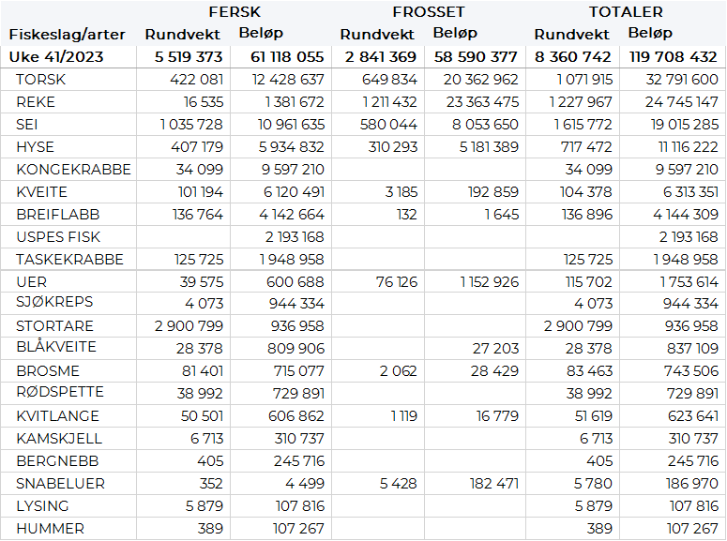

Frystomsetning
Foreløpige tall for omsetningen av fryst råstoff i perioden viser 59 millioner kroner, mot 121 millioner kroner uken før.

1.210 tonn reke i hovedsak landet i august var størst i verdi med 23 millioner kroner. Deretter fulgte 650 tonn torsk verdt 20 millioner kroner, 580 tonn sei/8 millioner kroner og 310 tonn hyse/5 millioner kroner. For øvrige kvanta vises til tabell 2.

Når det gjelder leveranser av fryst råstoff fra norske båter til nøytrale fryselager som bare delvis er omsatt, ble kvantumet i uke 41 redusert til 2.100 tonn, ned fra 3.680 tonn uka før. Det var 610 tonn sei som gjorde mest av seg i uke 41, fulgt av 550 tonn hyse, 450 tonn torsk, 150 tonn snabeluer og en rekeleveranse på 140 tonn. Det var 3 trålere som leverte det meste, nærmere bestemt 1.510 tonn, fordelt på 600 tonn sei, 390 tonn torsk, 150 tonn snabeluer og 130 tonn hyse. Videre leverte 3 autolinebåter totalt 580 tonn, herav 420 hyse.

Ferskomsetning
Omsetningen av ferskt råstoff i uke 41 ble på 61 millioner kroner, opp fra 55 millioner kroner uka før som var bunn-notering så langt i år. Torsken var størst i verdi med 12,4 millioner kroner, fulgt av sei som ga en verdi på 11,0 millioner kroner og kongekrabben med 9,6 millioner kroner.

Omsetningen av fersk torsk i uke 41 var på 420 tonn til verdi 12,4 millioner kroner, opp fra 320 tonn og 9,7 millioner kroner uka før. Mest er det levert i Øst-Finnmark som står for 220 tonn av totalen, hvorav 170 tonn var tatt på line/autoline og 40 tonn på snurrevad. Vest-Finnmark følger deretter med 160 tonn av totalen, hvorav 120 tonn kom fra snurrevad.

Omsetningen av fersk sei i uke 41 utgjorde 1.040 tonn til verdi 11,0 millioner kroner, som var opp fra 930 tonn/9,3 millioner kroner uken før. Størst kvantum denne gang levert i Troms med 340 tonn av totalen, fordelt med 100 tonn på hver av juksa, garn og trål. Deretter følger Vest-Finnmark med 280 tonn av totalen, hvorav 80 tonn fra hver av trål og not, og videre 50 tonn på garn, 40 tonn på juksa og 20 tonn på snurrevad. I Øst-Finnmark var det levert 160 tonn, der var 140 tonn tatt på snurrevad og 20 tonn på garn. Videre følger Vesterålen og Lofoten/Salten med 100 tonn på hver, der snurrevad dominerte leveransene i Vesterålen og garn i Lofoten/Salten. Mindre kvanta fra Helgeland og sør.

I løpet av uke 41 ble det levert 34 tonn kongekrabbe til en verdi av 9,6 millioner kroner, ned fra 50 tonn og 14,3 millioner kroner uka før. Av totalen er 33 tonn tatt av 108 båter i det kvoteregulerte fisket, og 1 tonn er tatt i det uregulerte fisket av 47 båter. For all fangst av kongekrabbe fordeler det seg geografisk med 16 tonn i Varangerfjorden, 2 tonn i havområdet mellom Båtsfjord og Vardø, 6 tonn i havområdet mellom Berlevåg og Båtsfjord, 2 tonn i Tanafjorden, 2 tonn i Laksefjorden, og 5 tonn i Porsangerfjorden.

I løpet av uke 41 ble det omsatt vel 400 tonn fersk hyse til en verdi av 5,9 millioner kroner. En øking fra 240 tonn/3,4 millioner kroner uka før. Kvantumet var godt spredt fra Øst-Finnmark til Lofoten. Størst mengde levert i Øst-Finnmark som står for vel 100 tonn av totalen, herunder kommer 75 tonn fra line/autoline og 30 tonn fra snurrevad. Deretter følger Vesterålen med tett innpå 100 tonn, også der var det meste (85 tonn) tatt på line/autoline. Til kjøpere i Troms var det omsatt 75 tonn hyse, av det var 60 tonn fisket med line/autoline. Vest-Finnmark fulgte så med 70 tonn, og Lofoten/Salten med 55 tonn.
Omsetningen av ferskreke i uke 41 utgjorde 16 tonn til en verdi av 1,4 millioner kroner, på samme nivå som uka før. Størst kvantum ble tatt på Kvænangen med 3,9 tonn og Torskenfjorden med 3 tonn, etterfulgt av Varanger med 1,9 tonn og Lyngen og Ullsfjord med 1,7 tonn på hver. Kvanta under 1,2 tonn i resterende områder.
Omsetningen av fersk kveite i uke 41 utgjorde 101 tonn til en verdi av 6,1 millioner kroner, opp fra 73 tonn/ 4,4 millioner kroner uken før. Av totalen ble 62 tonn tatt på line/autoline. Videre stod garn for 33 tonn av totalen og line/autoline er fortsatt største redskap. Fordelt per leveringssone er det levert mest i Vest-Finnmark med 45 tonn, videre 21 tonn i Troms og 17 tonn i Lofoten/Salten. Det var kvanta under 6 tonn i resterende soner. Sett per sted/havn er det levert mest til Øksfjord som står for 20 tonn av totalen, etterfulgt av Bergsfjord med 17,5 tonn. Kvanta var under 8 tonn på resterende steder.
I uke 41 ble det omsatt 126 tonn taskekrabbe til en verdi av 1,9 millioner kroner, ned fra 162 tonn/2,5 millioner kroner uken før. Geografisk fordeler fangsten seg med 45 tonn på Helgeland, 35 tonn i Lofoten/Salten, 26 tonn i Sør-Trøndelag, 11 tonn i Nord-Trøndelag og 9 tonn på Nordmøre. Så langt i år er det omsatt 3.197 tonn taskekrabbe til en verdi av 50,4 millioner kroner. På samme tidspunkt i fjor var det omsatt for 3.145 tonn til en verdi av 43,2 millioner kroner.
Omsetningen av breiflabb i uke 41 utgjorde 137 tonn til en verdi av 4,1 millioner kroner. En øking fra 117 tonn/ 3,5 millioner kroner uken før. Lofoten/Salten er fortsatt største leveringssone med 43 tonn av totalen. Etter Lofoten følger Helgeland med 28 tonn, deretter Vesterålen med 20 tonn, 18 tonn i Sør-Trøndelag. Det var kvanta under 12 tonn i resterende leveringssoner.

Øst-Finnmark
Fra omsetninga fra perioden i uke 41 i 2023 har vi følgende oversikt:
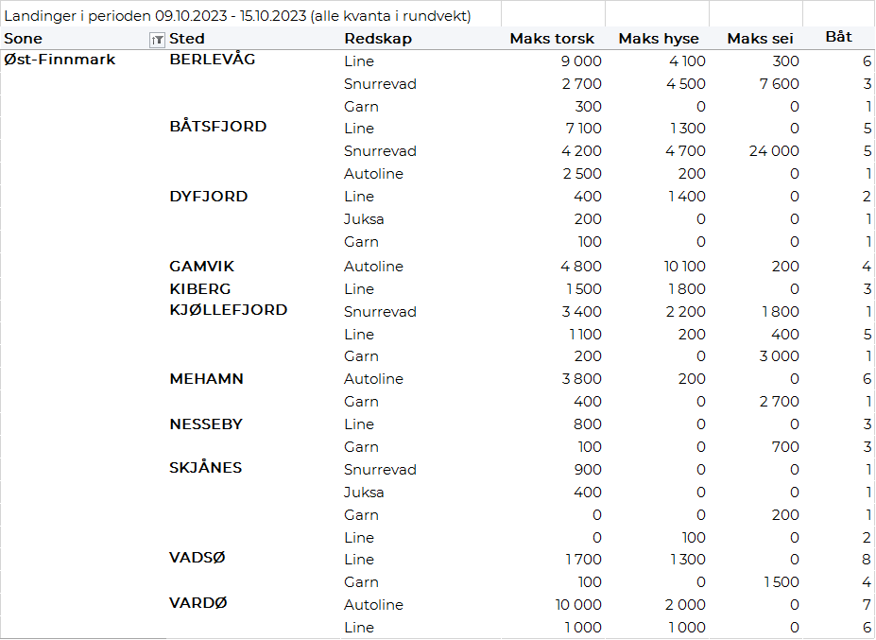
Vest-Finnmark
Fra omsetninga fra perioden i uke 41 i 2023 har vi følgende oversikt:
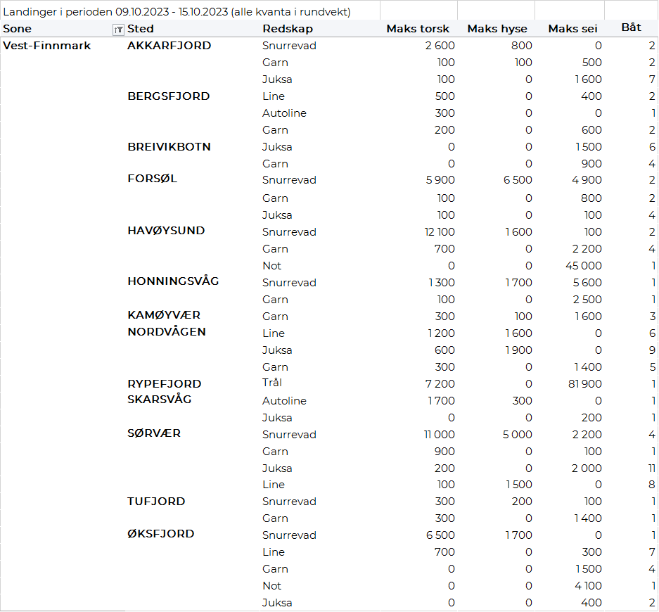
Troms
Fra omsetninga fra perioden i uke 41 i 2023 har vi følgende oversikt:
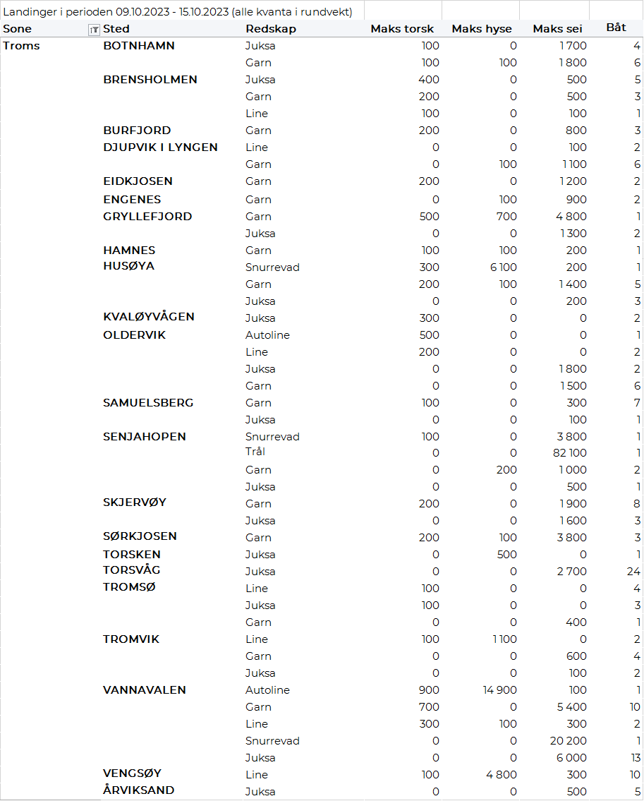
Vesterålen
Fra omsetninga fra perioden i uke 41 i 2023 har vi følgende oversikt:
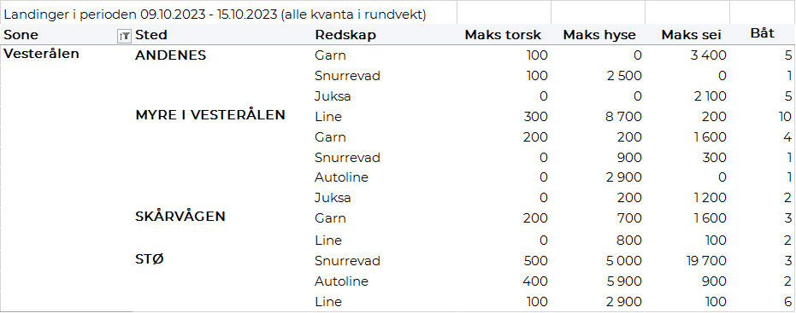
Lofoten/Salten
Fra omsetninga fra perioden i uke 41 i 2023 har vi følgende oversikt:
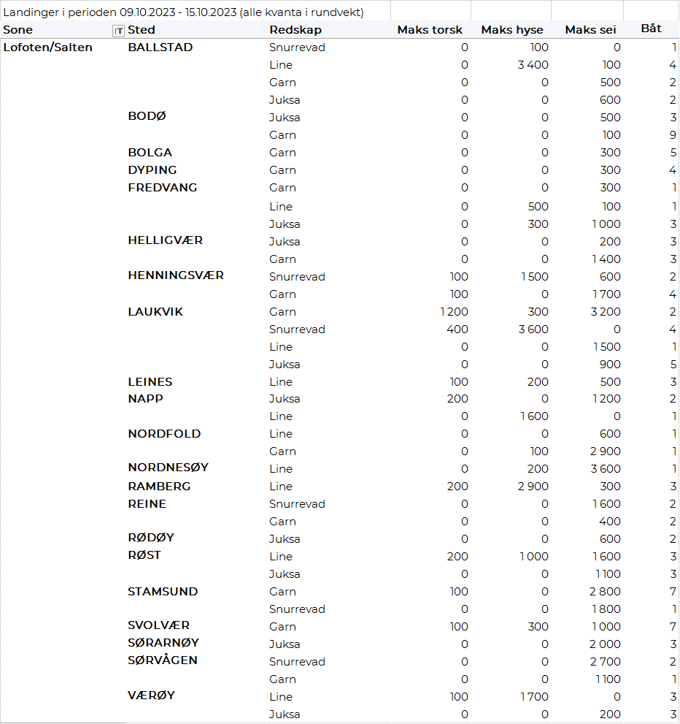
Helgeland-Nordmøre
Fra omsetninga fra perioden i uke 41 i 2023 har vi følgende oversikt:
